Как распространяется ВИЧ?
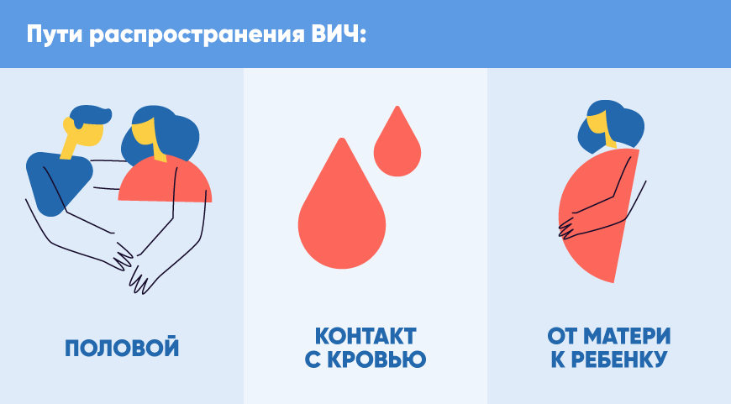
ВИЧ передается при контакте с кровью, семенной жидкостью и выделениями из влагалища зараженного человека, а также с грудным молоком. ВИЧ может попасть в ваш организм, если перечисленные жидкости инфицированного человека соприкасаются со слизистыми оболочками вашего тела.

Распространение ВИЧ половым путем
Незащищенный (без презерватива) секс с инфицированным человеком – один из главных путей распространения ВИЧ в мире – как при гомосексуальных, так и при гетеросексуальных контактах. Особенно велик риск при незащищенном вагинальном и анальном сексе, однако заразиться можно и во время орального секса.

Передача ВИЧ при контакте с кровью
- При пользовании общим шприцем
- Татуировки и пирсинг
Второй основной путь распространения ВИЧ-инфекции – при инъекциях шприцем, которым пользовался инфицированный человек ВИЧ и в котором остались частички зараженной крови, а также через колотые и резаные раны. А также сюда относятся все действия, в ходе которых зараженные инструменты или выделения организма могут вступить в контакт с кровообращением незараженного человека. Например, необходимо быть осторожным с найденными острыми предметами, которыми вы можете случайно пораниться.
Особой опасности подвергаются люди, использующие для инъекций наркотиков шприцы или иглы, которыми уже пользовался кто-то другой. Очень опасно делиться и другими принадлежностями для инъекций, например, общим фильтром, набирать наркотик из общей емкости и т.п. Если вы решили употреблять инъекционные наркотики, знайте, что для этого существуют более безопасные способы и возможности.
Во время нанесения татуировки и пирсинга ВИЧ может передаваться при многократном использовании инструментов, которые соприкасались с зараженной кровью. Поэтому рекомендуется посещать профессиональных мастеров татуажа и пирсинга, которые всегда используют одноразовые или правильно стерилизованные инструменты.

Передача ВИЧ от матери ребенку
- Во время беременности
- Во время родов
- При кормлении грудью
ВИЧ-инфекция матери не наносит вреда развитию плода. Основной опасностью является заражение плода. ВИЧ инфицирования ребенка матерью можно избежать. Предпринимая приведенные ниже меры профилактики, можно снизить риск заражения, и с вероятностью 98-99% родится здоровый ребенок.
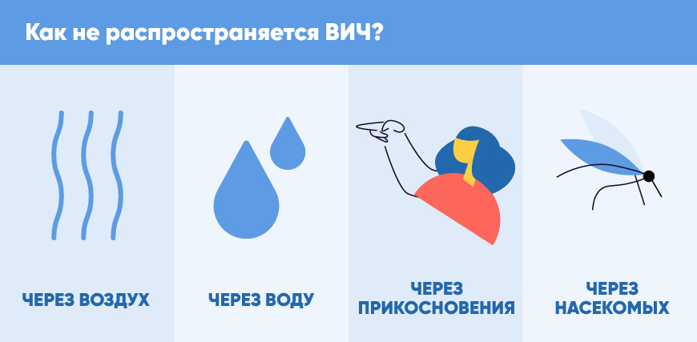
В первой половине беременности следует начать АРВ-терапию. Если в результате лечения количество вируса в крови становится ниже определяемой границы (HIV RNA PCR <20 копий / мл), то риск передачи ВИЧ отсутствует, и женщина может родить естественным путем, т.е. через родовые пути. Вдругомслучае ребенок должен родиться в результате кесарева сечения, так как это предотвратит контакт ребенка с жидкостями организма матери во время родов. Также ребенка нельзя кормить грудным молоком, а только заменителем грудного молока.

ВИЧ не распространятся воздушно-капельным путем
ВИЧ способен выжить только в человеческом организме. На открытом воздухе при комнатной температуре или в воде он погибает. Таким образом, ВИЧ не распространяется при разговоре, пении, кашле или чихании. ВИЧ не распространяется и через другие жидкости организма, если они не содержат кровь, например, через кал, мочу, рвотные массы, выделения из носа, мокроту, слюну, пот и слезы. Также не нужно бояться плавать в одном бассейне с ВИЧ-инфицированным человеком.

Не бойтесь делить с ВИЧ-инфицированным человеком вещи и находиться вместе в одних помещениях
ВИЧ невозможно заразиться, выполняя ежедневные дела по хозяйству, пользуясь общественным транспортом, в рабочей или школьной обстановке. ВИЧ не распространяется через использование общих средств труда, например, через рабочий стол или парту, стул, компьютер, телефон и т.п. Смело можете использовать общую посуду.
ВИЧ не распространяется через использование общих помещений, например, туалета, бани или при совместном посещении тренировки, потому что ВИЧ не способен выжить вне человеческого организма и не распространяется во внешней среде.

Обнимайтесь смело
ВИЧ не распространяется через прикосновение. Не стоит бояться рукопожатий, объятий и похлопываний, а также прикосновения каким-то другим способом к человеку, живущему с ВИЧ.

Насекомые – назойливые, но не опасные
Кровососущие насекомые, такие как комары и клещи, не передают ВИЧ. Комары только сосут только их кровь, но не выпускают высосанную у предыдущих людей кровь обратно. То же самое с укусом клеща, сам по себе клещ не переносит ВИЧ и не впрыскивает в него кровь во время укуса.

Материал подготовил помощник врача-эпидемиолога Кореличского районного ЦГЭ Воронцова Екатерина Михайловна
Обновлено 17.04.2024

